海关个人物品申报系统V1.0
第一部分:货代操作流程：
- 货代登陆系统，录入报关单信息, 作为海关预检的基础数据,类似如下图所示：
注：根据海关要求，货代基础信息需通过手工方式录入，有实力的货代也可以通过系统对接方式接入。录入信息在一开始就要有信息校核和筛选。税则与海关税费稽核时采用基础设置数据保持一致。对命令禁止入关的给予标记。
图一
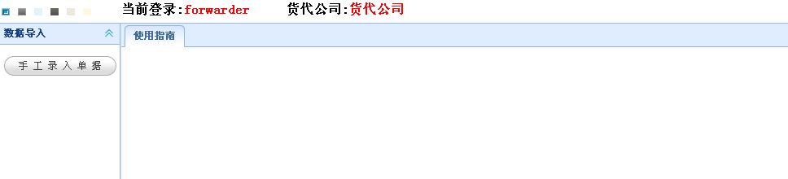
图二
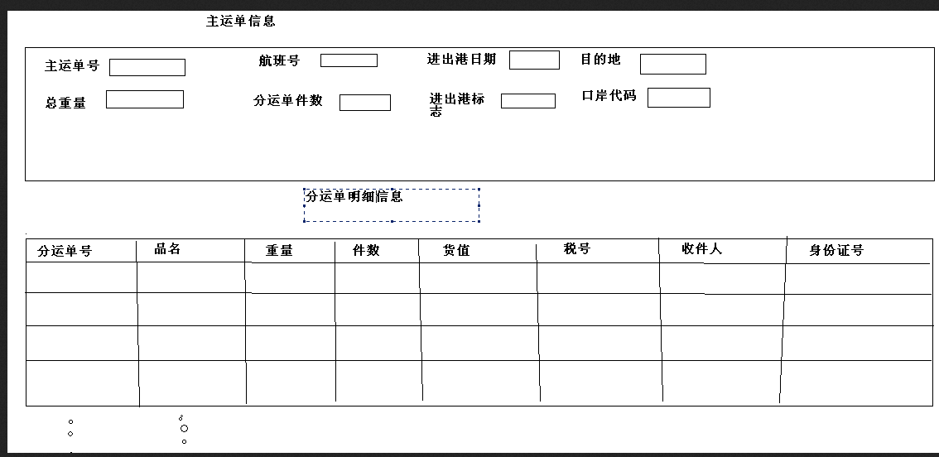
第二部分:海关操作流程
一、审单布控
图一 海关通过货代录入的货单基础数据，进行布控操作。（可以让系统随机布控，每票布控率为5%）
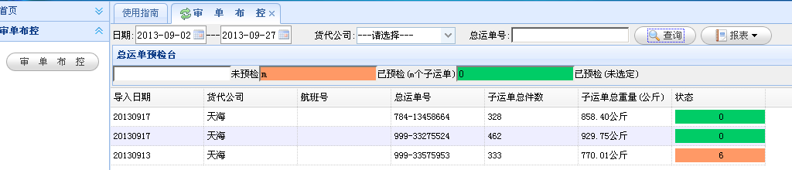
图二 对需要进行查验的数据进行勾选。
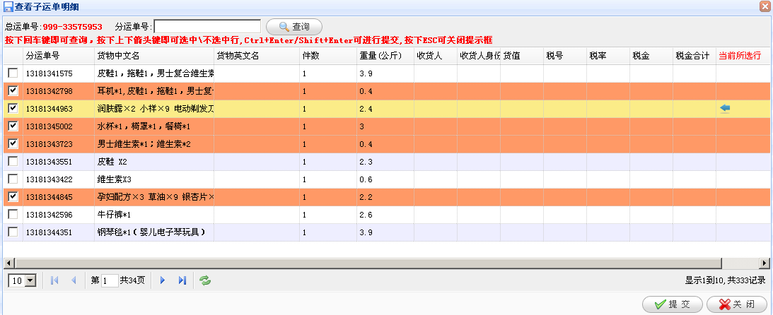
二、现场查验
图三 进入现场查验界面
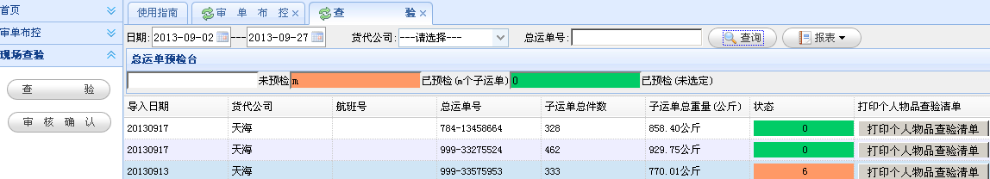
图四 对每票需要布控的分运单进行查验，并给出查验结果以及处理意见
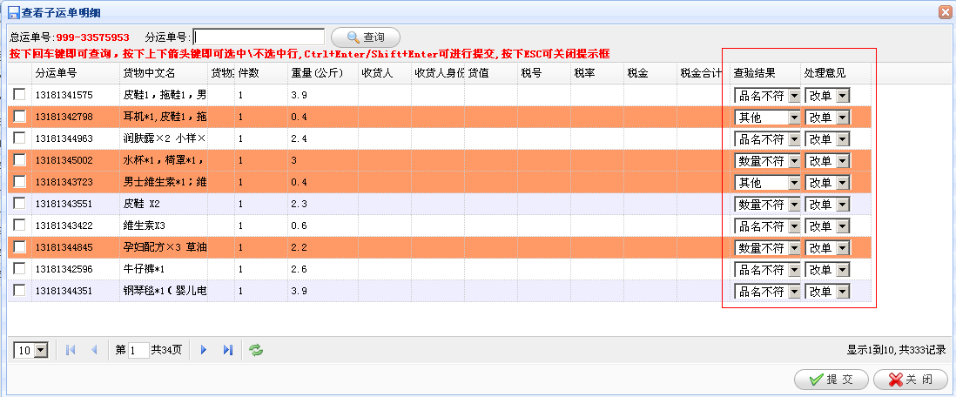
图五 在此查验完毕后，可将查验的结果打印查验清单。
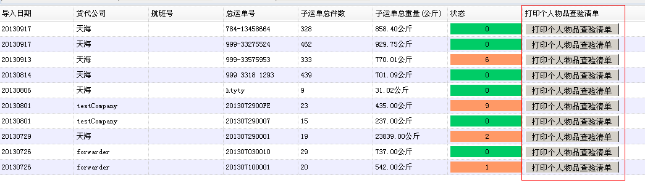
图六 清单样式

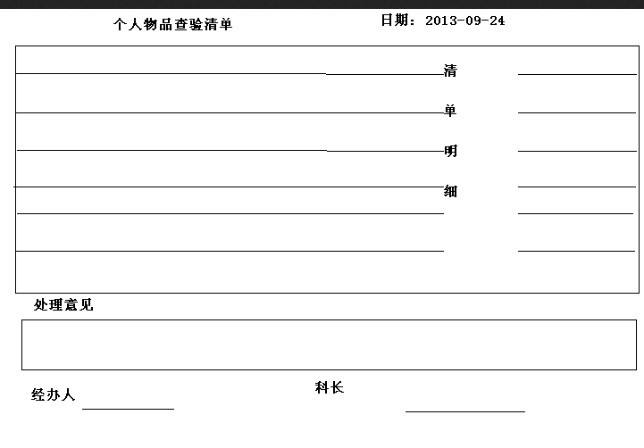

图7审核确认:在上一步进行了初次查验后，对需要查验的单来一次总的审核。（批量确认）
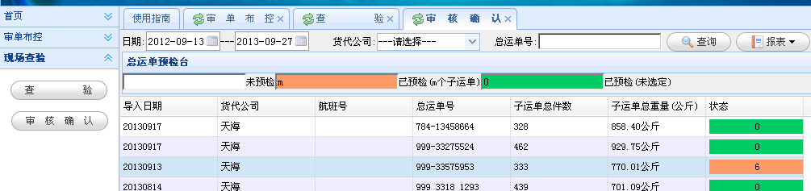
图8
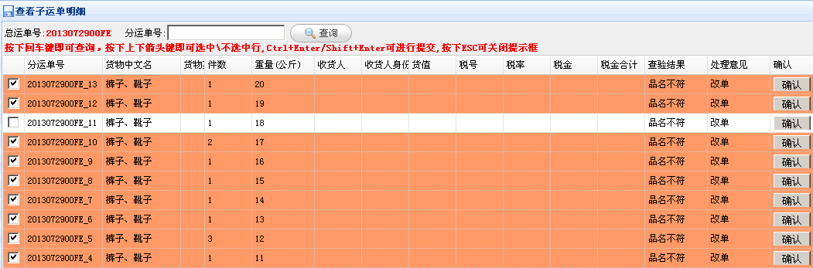
三、税费稽核
图9 审核确认完成后,进入税费稽核界面
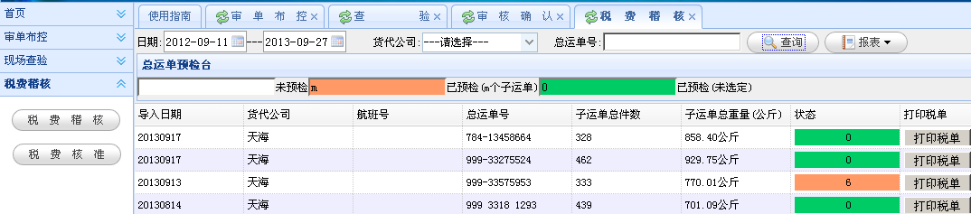
图10 核准税金并确认后，才可以打印的关税单、增值税单格式（没有打印前按钮将是不起作用）
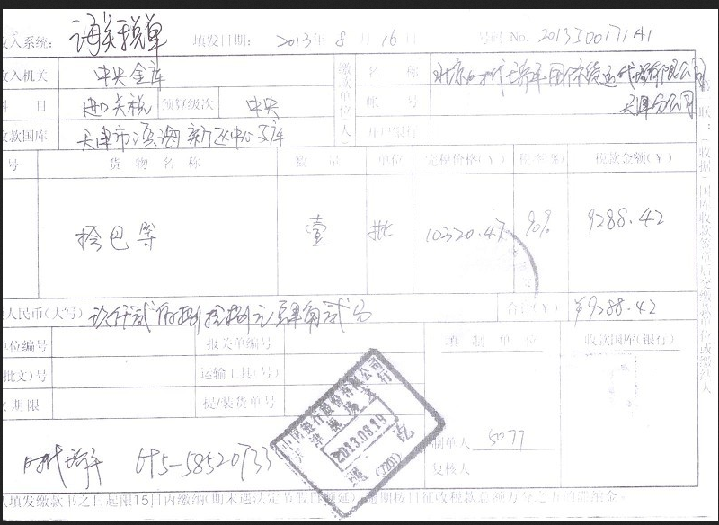

图11进行税金的核对（需要对税金进行调整和税金确认）
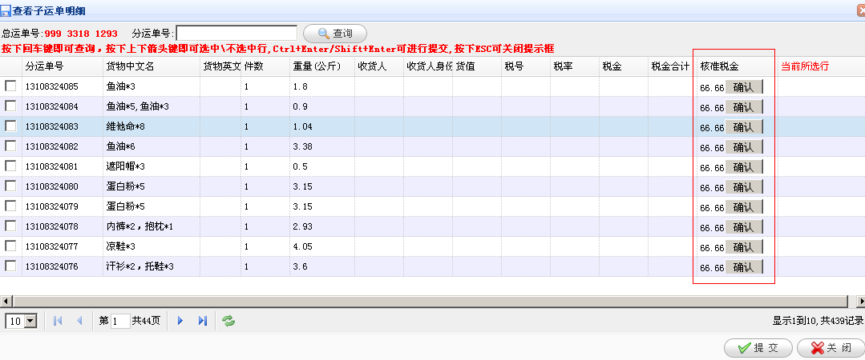
图12 税费核准:
货代公司根据上述的税单去缴纳税费，缴费完成后，海关需要进一步确认其缴费
是否完成，此时货代可打印审核完成后的报关单，递交海关。如下图所示：
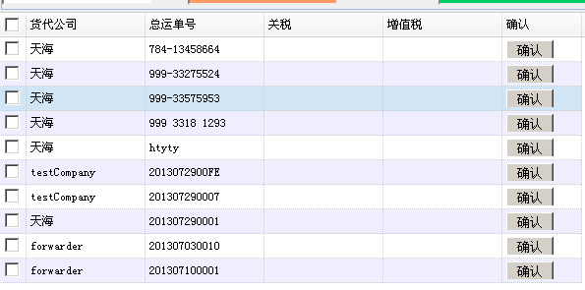
四、审单方行
图13 针对缴费成功的单据，给予最终的放行操作,批量放行， 库区根据方行指令放货。
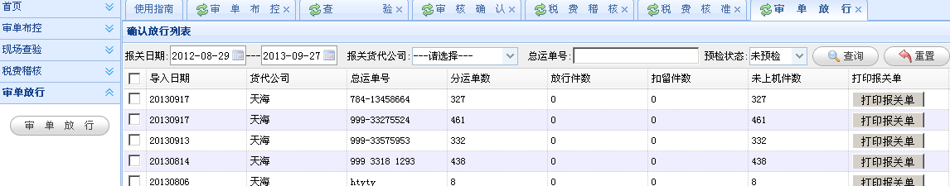
五、异常处理
图14 在查验单时可能需要对货单进行退货、扣货等操作，经过扣货、退货的货单将视为异常货单，不参与上述流程的运转，只在异常处理中进行继续处理，如下图所示：
若经过领导批准,异常货物可以解控(要有权限区别),解控货物重新参与流程。
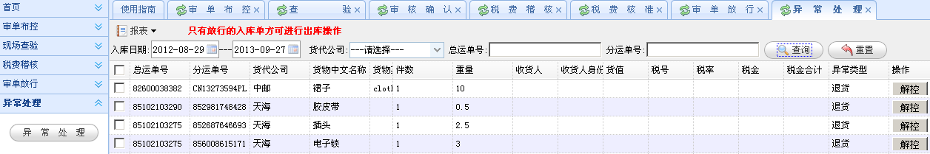
六、报表统计
图15可按品名进行统计，如下图所示：
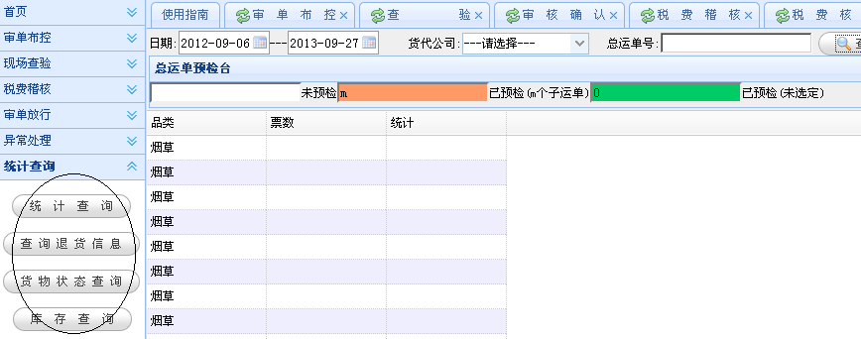
七、基础数据设置
图16税费设置，可在系统中对所有的税率进行维护，如下图所示：
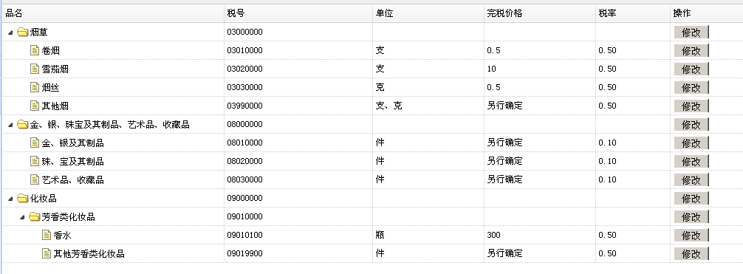
图17税单设置：对于税单中的相关项可以设计为可后台配置的，以便灵活设置。
界面所示：
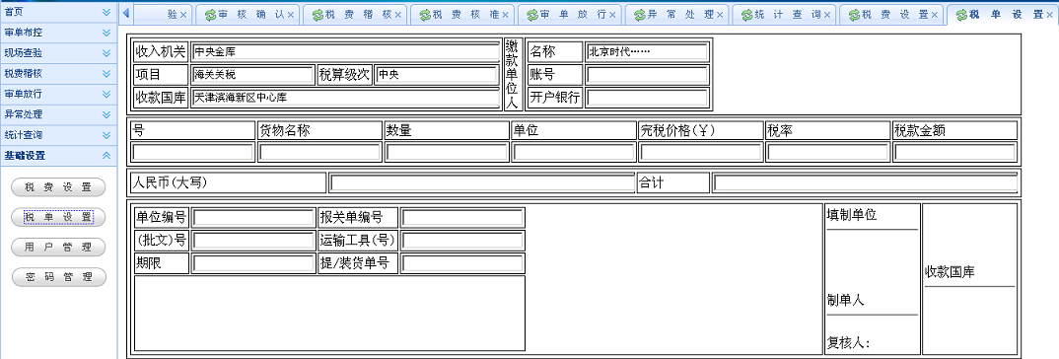
设置违禁物品的基础信息

